Русско-шведские войны
Начиная с 12 века шведские феодалы совершали неоднократные нападения на новгородские и финские земли, что приводило к постоянным столкновениям с новгородской дружиной и ополченцами вольного города. Апогеем этого противостояния считается Невская битва 1240 года. Однако поражение не остановило шведов и к концу 13 века они уже подчинили себе Финляндию и постоянно нападали на земли Карелии . В ответ на это новгородские ушкуйники не раз совершали морские набеги на собственно шведские земли.
1. 1323-Ореховский мир (была установлена граница между Швецией и Новгородом: заозёрная область Саволакс и западная часть Карельского перешейка переходили шведам, а восточная часть и крепость Корела оставалась за Новгородом)
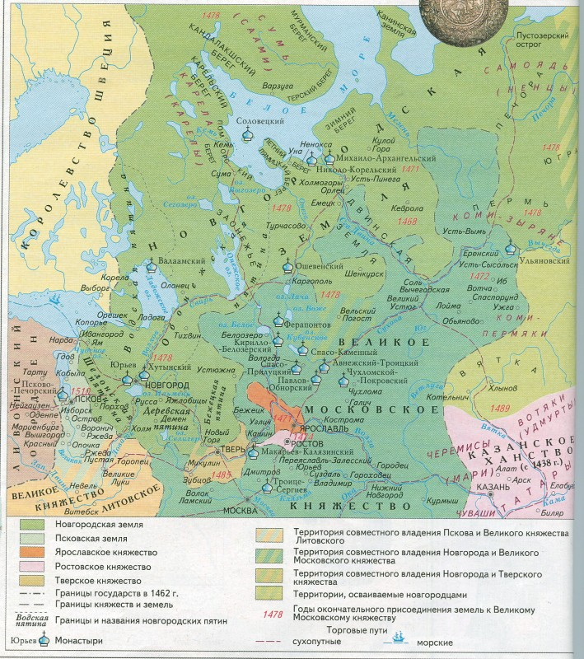

2. 1495-1497. Новгородское перемирие (границы между государствами были подтверждены)

3. 1554-1557. Новгородское перемирие.
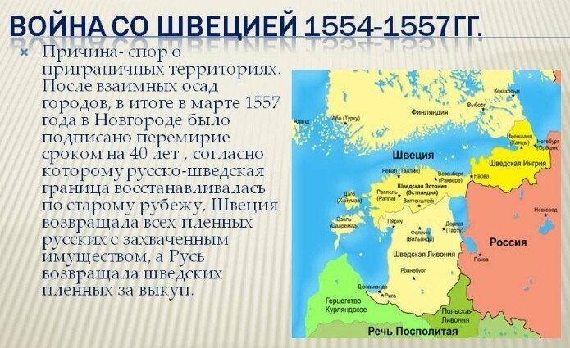
4. 1558-1583-Ливонская война (надо отметить, что это серия военных походов и кампаний, объединённых историками термином Ливонская война). Плюсское перемирие (Россия потеряла Корелу и всю западную Карелию, крепости Ям, Копорье, Ивангород).
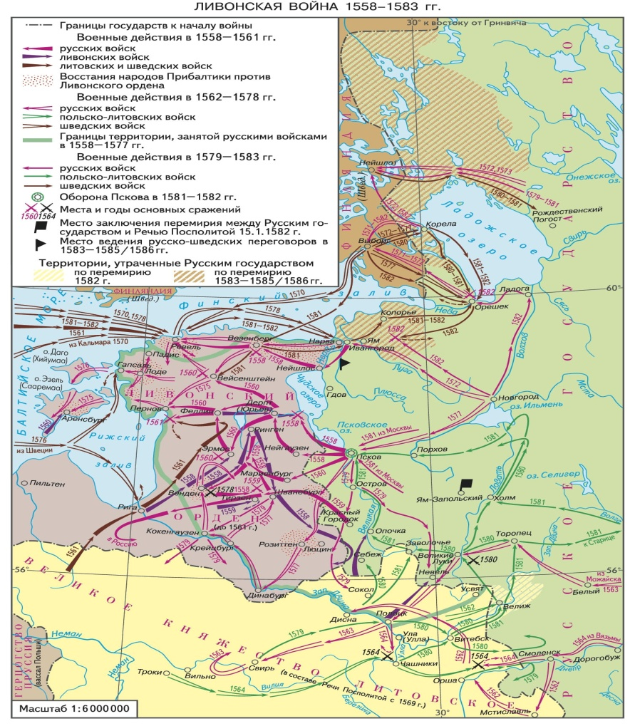
5. 1590-1593. Тявзинский мир 1595 года (Россия вернула все ранее утерянные земли)
6. 1610-1617. Шведская интервенция. Столбовский мир ( Корела, Ям, Ивангород, Орешек, Копорье и устье Невы отходили шведам).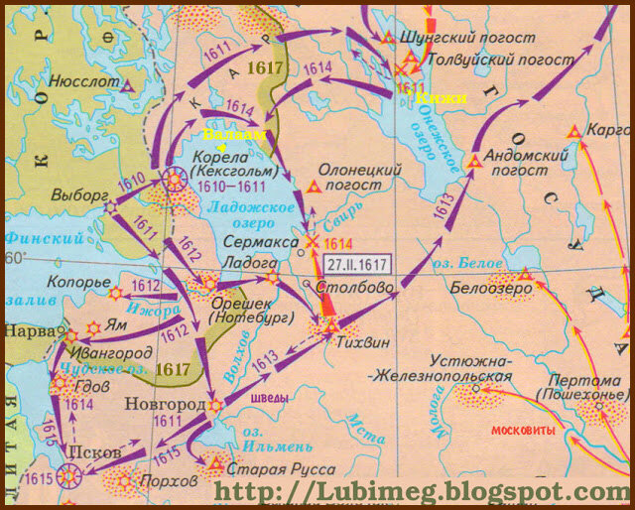

7.1656-1661. Кардисский мир сохранение прежних границ)
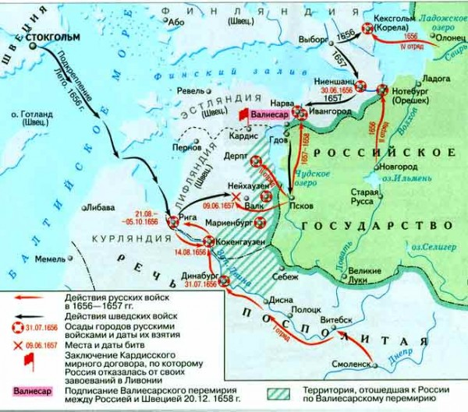

8. 1700-1721. Северная война. Ништадтский мир (присоединение Эстляндии, Лифляндии, Ингерманландии и западной Карелии; шведам возвращалась Финляндия и выплачивалась денежная конпенсация)
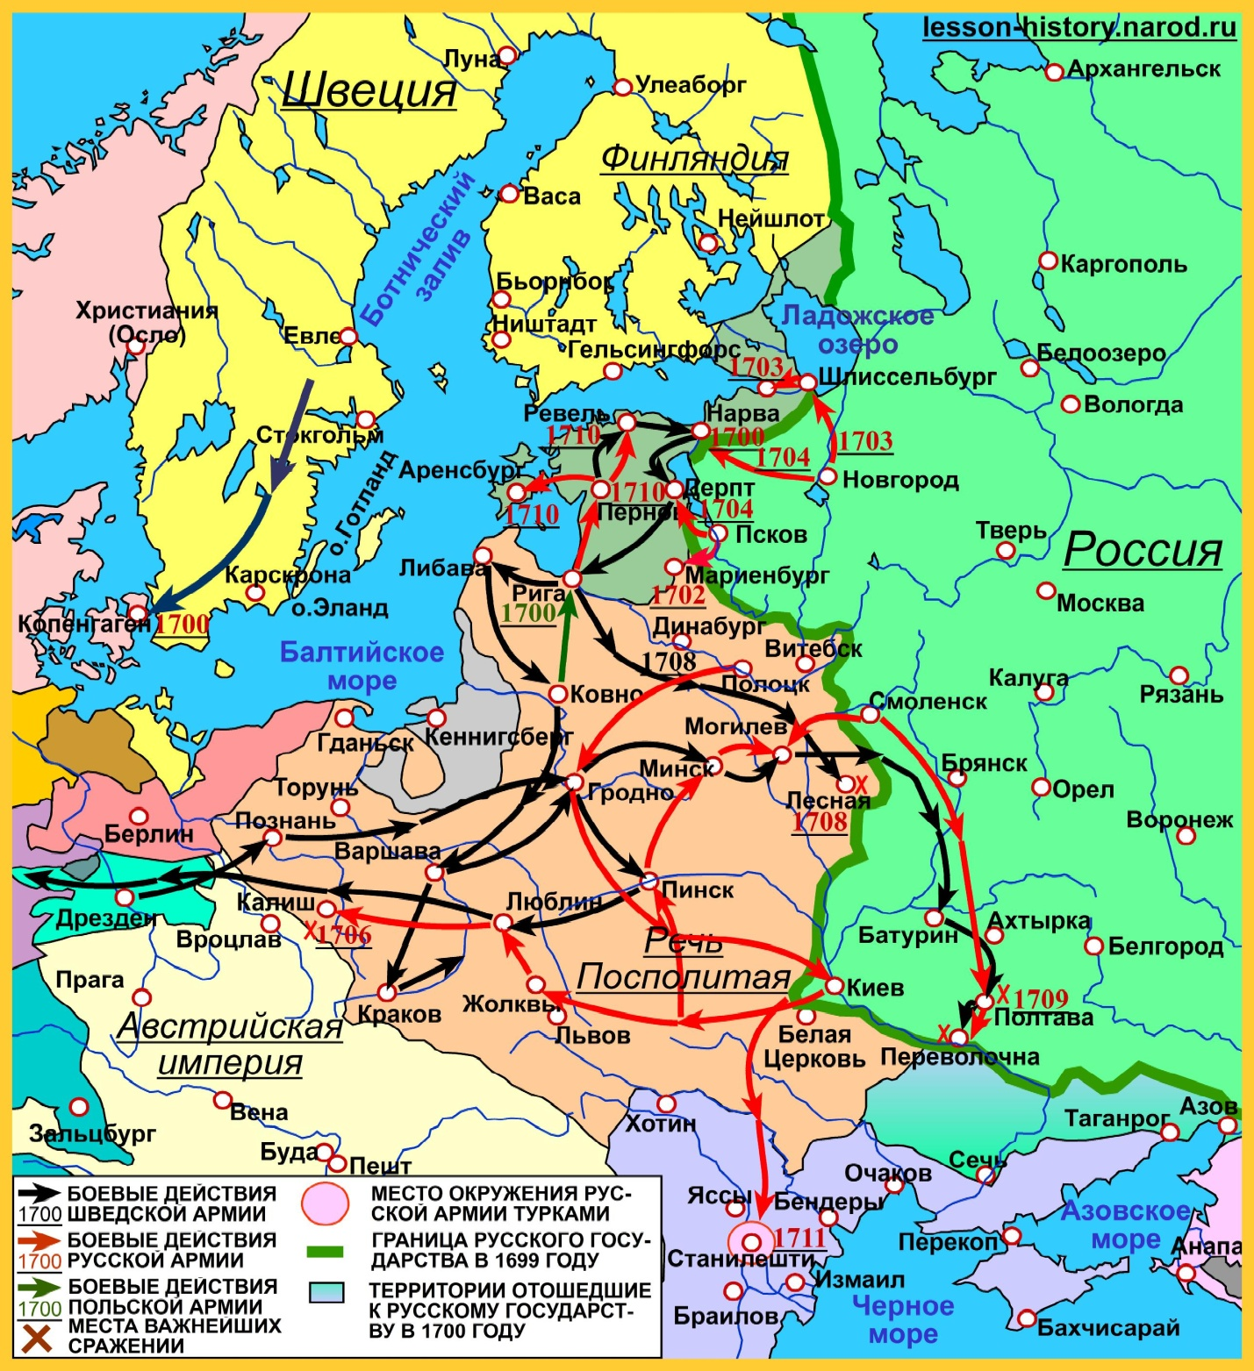

9. 1741-1743. Абоский мир (присоединение юго-восточной Финляндии)
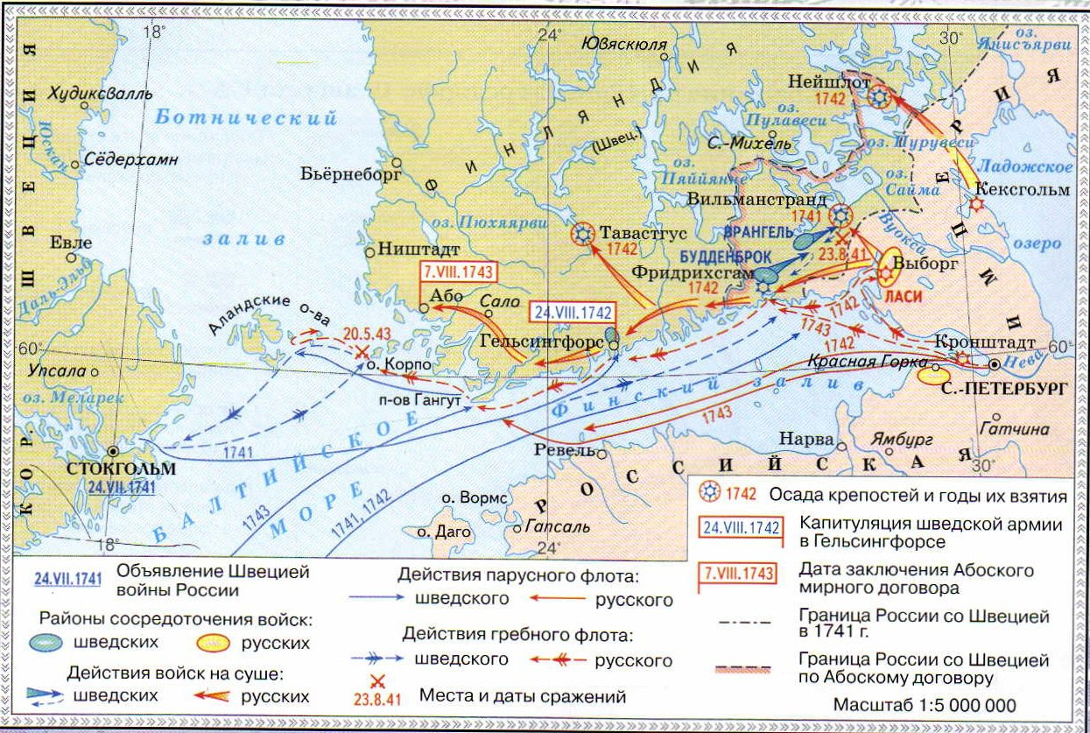
10. 1788-1790.Верельский мир (сохранение довоенных границ)
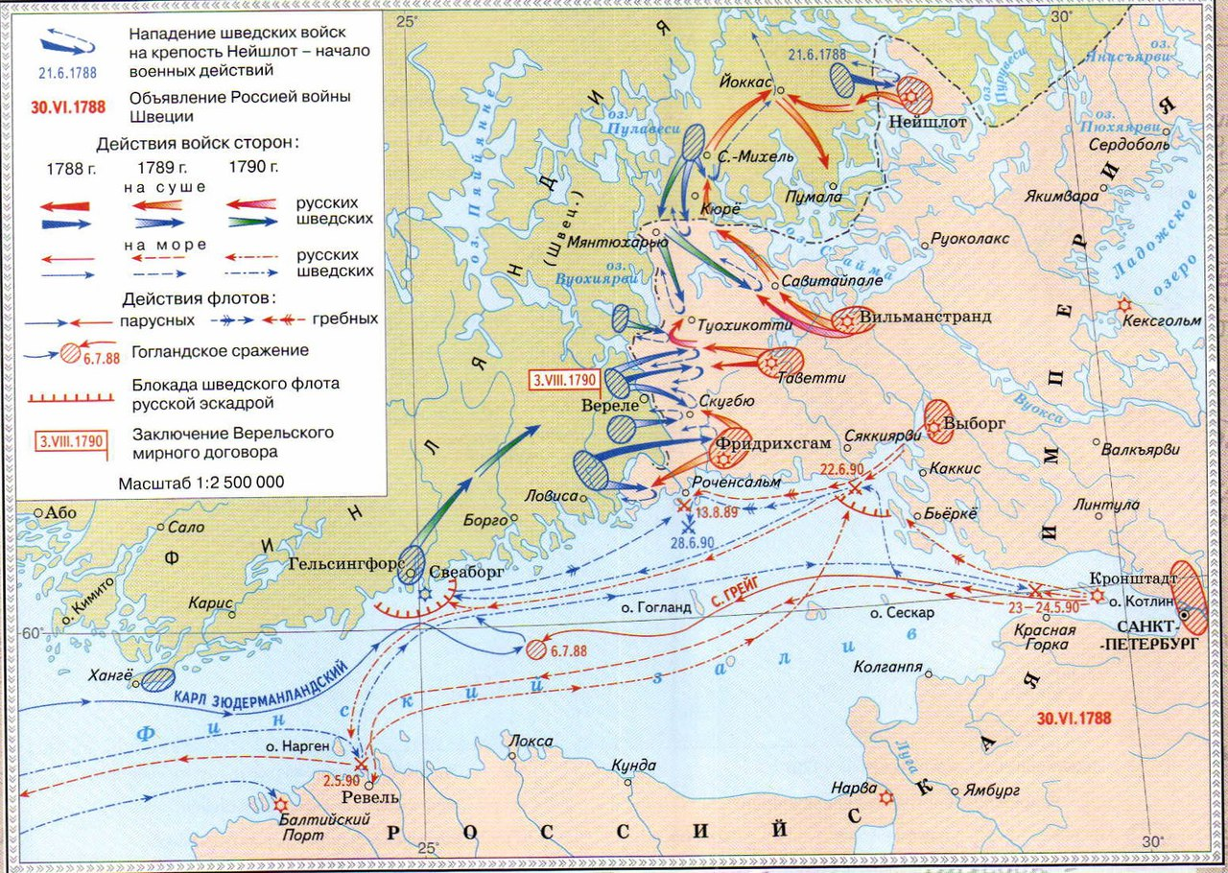
11. 1808-1809. Фридрихсгамский мир (присоединение Финляндии и Аландских островов).
